1. Objective : Employee Analysis dengan menganalisis siapa dan title employee yang banyak berurusan dengan order.
2. Design

Tabel :

1. Employees
2. Orders
3. [Order Details]
4. EmployeeTerritories
5. Territories

Flowchart

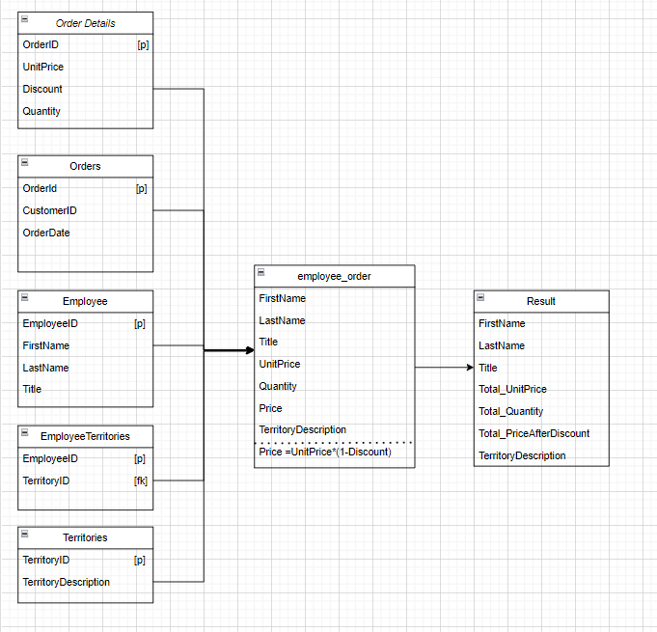

Penjelasan flowchart :

* 1. Semua proses join dengan left join
  2. Employee_order dengan Price adalah UnitPrice*(1-Discount)
  3. Result dengan Total_Quantity adalah sum(Quantity) dan total_unitprice adalah sum(unitPrice) dan total_priceafterdiscount adalah sum(price)

1. Pemrosesan dan Analisa

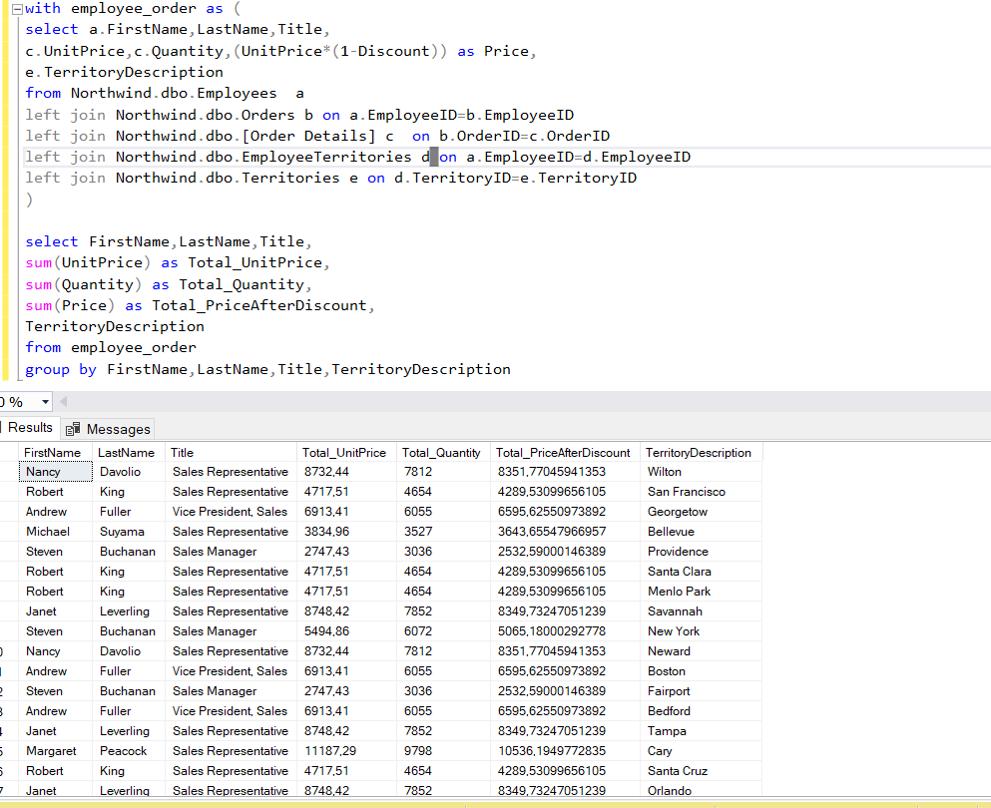

Visualisasi GDS

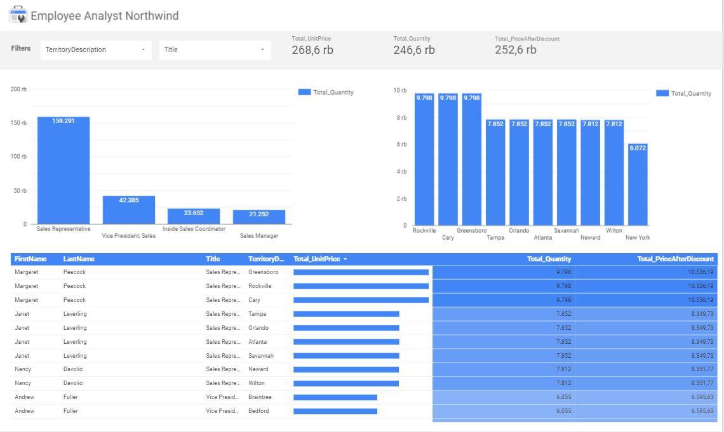

Link GDS : https://datastudio.google.com/reporting/624d2f0f-e499-411d-9572-c011ac203653

1. Analisa

Berdasarkan grafik diatas dapat dilihat bahwa Rockville, Carry dan Greenboro memiliki total quantity yang besar dan total price besar, dengan sales yang handle adalah Margaret Peacock sebagai sales representative. Sales itu memberikan kontribusi yang banyak diwilayahnya, dan layak diberikan promosi

1. PPT dan Github

PPT : https://docs.google.com/presentation/d/1TqJOYbMij3jyYaw9SzCmEMXKYQ739fVWKa59pKS_12I/edit?usp=sharing

Github :

https://github.com/ilhamwawan/DSLS_2023/tree/main/Data%20Engineer/Mini%20Project%20DE/Case%20Study/Employee%20Analysis